


Valenbiciv1
Rafael Cárcel Ridaura
1º DAW
IES Juan de Garay
Contenido
No se encontraron entradas de tabla de contenido.

Tarea 1-Crear un proyecto Java llamado ValenbiciAPI
- Introducción de la tarea
La presente tarea tiene como objetivo principal iniciar el aprendizaje en el manejo de APIs externas utilizando el lenguaje de programación Java. A través de este proyecto de prueba, se busca establecer una base sólida sobre cómo realizar peticiones HTTP y procesar respuestas en formato JSON en un entorno profesional.
Para el desarrollo de la aplicación, se ha utilizado el entorno NetBeans bajo una estructura de proyecto Maven, lo que facilita la gestión de dependencias externas necesarias para la comunicación con el servidor. El proyecto, denominado ValenbiciAPI, se centra en el análisis y comprensión de un código base proporcionado, el cual debe ser completado para cumplir con los objetivos de visualización de datos.
Objetivos Principales
- Entender el flujo de datos: Comprender cómo se solicita y recibe la información desde un servicio web.
- Consumo de datos reales: Conectar con la API de Valenbisi para obtener información actualizada sobre la disponibilidad de transporte en la ciudad.
- Procesamiento de JSON: Implementar la lógica necesaria para extraer y mostrar por consola el nombre de la estación, las bicicletas disponibles y los espacios libres para aparcar.

Solución del código solicitado (Captura de pantalla .java)
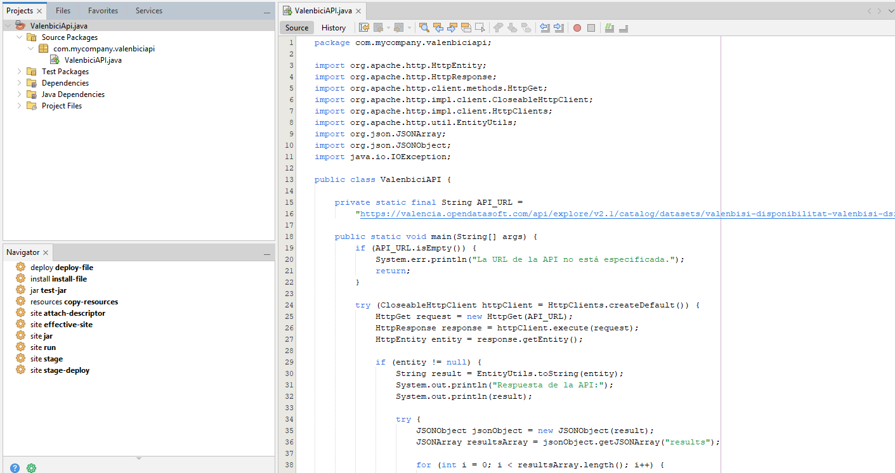
package com.mycompany.valenbiciapi;

import org.apache.http.HttpEntity;
import org.apache.http.HttpResponse;
import org.apache.http.client.methods.HttpGet;
import org.apache.http.impl.client.CloseableHttpClient;
import org.apache.http.impl.client.HttpClients;
import org.apache.http.util.EntityUtils;
import org.json.JSONArray;
import org.json.JSONObject;
import java.io.IOException;

public class ValenbiciAPI {

private static final String API_URL =
"https://valencia.opendatasoft.com/api/explore/v2.1/catalog/datasets/valenbisi-disponibilitat-valenbisi-dsiponibilidad/records?limit=20";

public static void main(String[] args) {
if (API_URL.isEmpty()) {
System.err.println("La URL de la API no está especificada.");
return;
}

try (CloseableHttpClient httpClient = HttpClients.createDefault()) {
HttpGet request = new HttpGet(API_URL);
HttpResponse response = httpClient.execute(request);
HttpEntity entity = response.getEntity();

if (entity != null) {
String result = EntityUtils.toString(entity);
System.out.println("Respuesta de la API:");
System.out.println(result);

try {
JSONObject jsonObject = new JSONObject(result);
JSONArray resultsArray = jsonObject.getJSONArray("results");

for (int i = 0; i < resultsArray.length(); i++) {
JSONObject estacion = resultsArray.getJSONObject(i);

// Campos reales del JSON: address, available, free
String nombreEstacion =
estacion.optString("address", "Sin nombre");
int bicisDisponibles =
estacion.optInt("available", -1);
int espaciosDisponibles =
estacion.optInt("free", -1);

System.out.println("Estación: " + nombreEstacion);
System.out.println(" Bicicletas disponibles: " + bicisDisponibles);
System.out.println(" Espacios disponibles: " + espaciosDisponibles);
System.out.println("-----------------------------------------");
}

} catch (org.json.JSONException e) {
System.err.println("Error al procesar los datos JSON: " + e.getMessage());
}
}

} catch (IOException e) {
e.printStackTrace();
}
}
}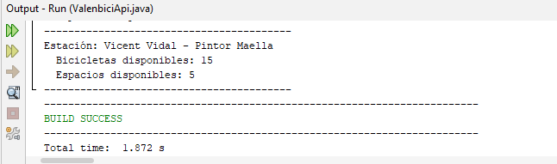

Captura de pantalla del proyecto subido en Github

